УО «Белорусский государственный университет информатики и радиоэлектроники»
Кафедра ПОИТ

Отчет по лабораторной работе №2
по предмету
Теория информации
Вариант 4

Выполнил:
Плющевич Э. А.

Проверила:
Болтак С. В.
Группа 451003

Минск 2026
Задание:
Реализовать систему потокового шифрования и дешифрования для файла с любым содержимым (с любым расширением) с помощью генератора ключевой последовательности на основе линейного сдвигового регистра с обратной связью LFSR (размерность регистра согласно выданном варианту). Начальное состояние регистра ввести с клавиатуры. Поле для ввода состояния регистра должно игнорировать любые символы кроме 0 и 1. Вывести на экран сгенерированный ключ (последовательность из 0 и 1), исходный файл и зашифрованный файл в двоичном виде. На диск сохранить зашифрованный/расшифрованный файл в виде потока байтов. Программа не должна быть написана в консольном режиме. Результат работы программы – зашифрованный/расшифрованный файл.
Примитивный многочлен, согласно варианту 4, P(x) = x²⁶ + x⁸ + x⁷ + x + 1.

Пример работы LSFR
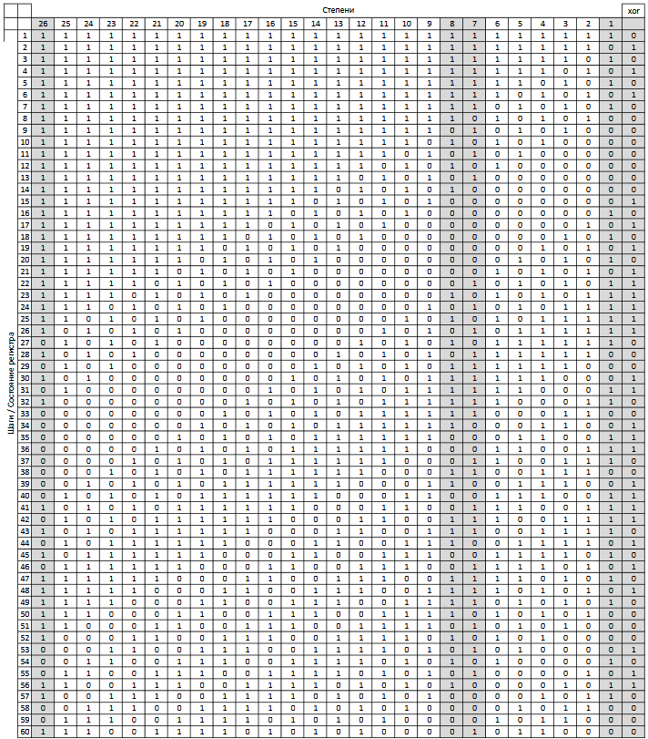

Тесты

Выбираем исходное изображение:

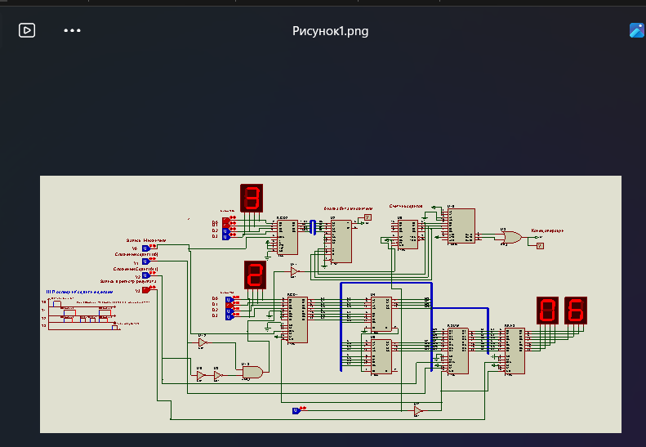

Вводим начальное состояние регистра, например, 10101000000000000001111111 и нажимаем кнопку “Зашифровать / Расшифровать”, тем самым запуская процесс шифрования:
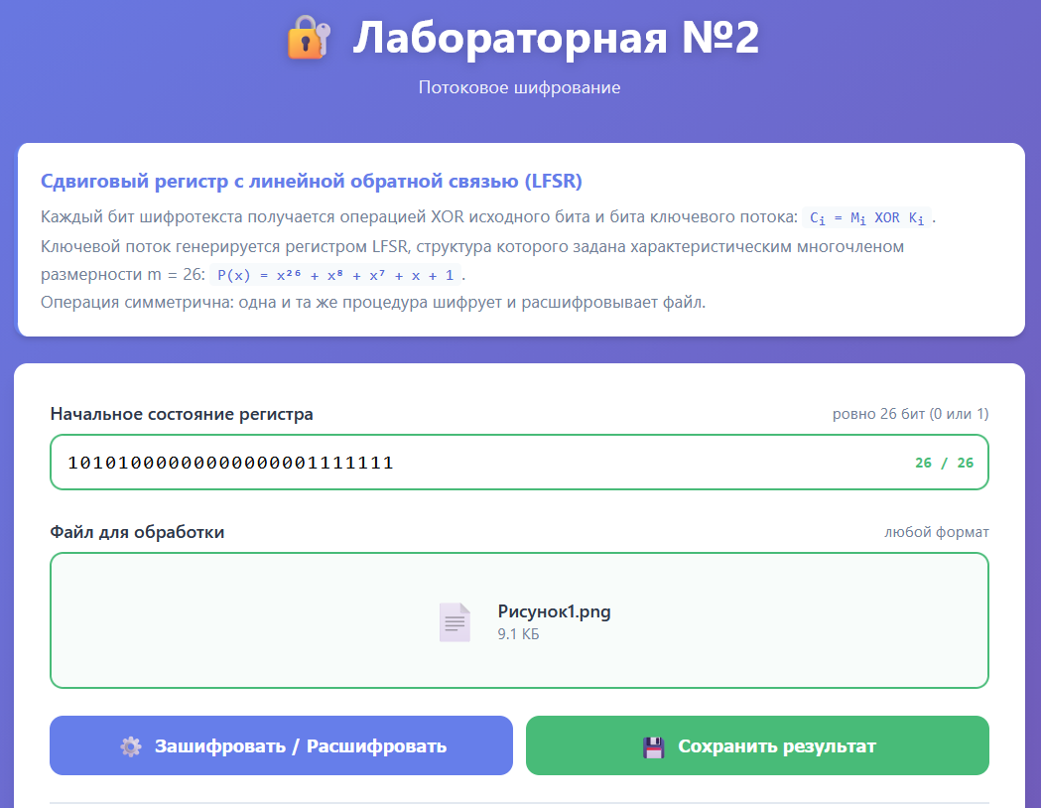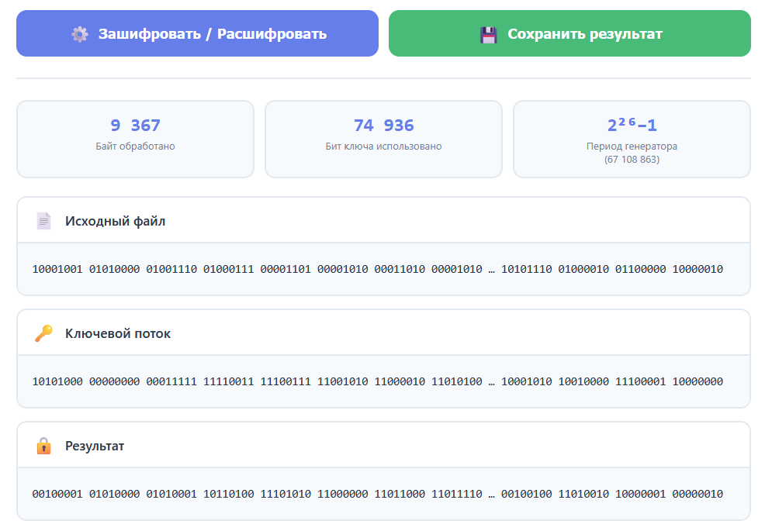
Сохраняем полученный зашифрованный файл на устройство, нажав на кнопку “Сохранить результат”:


При попытке открыть зашифрованный файл отображается сообщение, свидетельствующее о том, что формат не валиден; следовательно, шифрование прошло успешно.
Дословный перевод с англ.: “Похоже на то, что мы не поддерживаем такой файловый формат”.

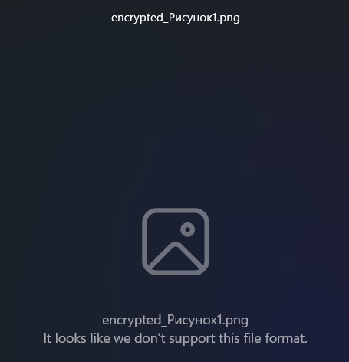

Произведем дешифрование файла по аналогичному при шифровании алгоритму (начальное состояние регистра оставляем прежним: 10101000000000000001111111).
Выбираем файл:
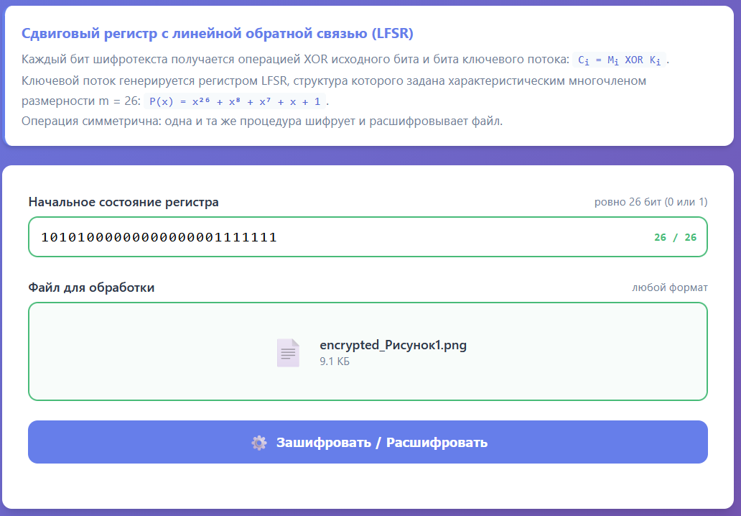
Нажимаем “Зашифровать / Расшифровать” и наблюдаем результат:
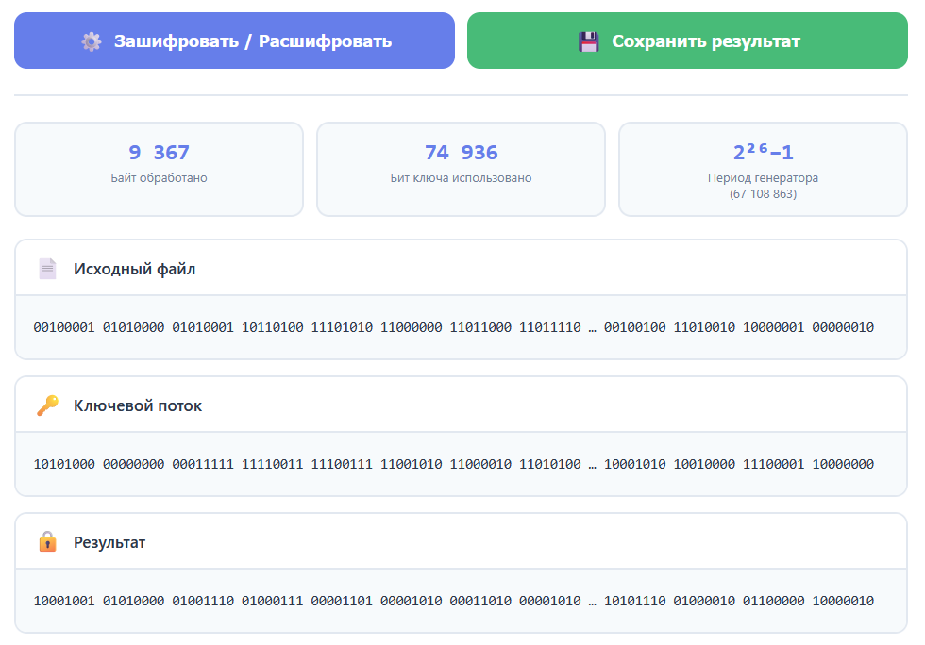
Сохраняем полученный расшифрованный файл на для возможности отличить новый файл от оригинала:

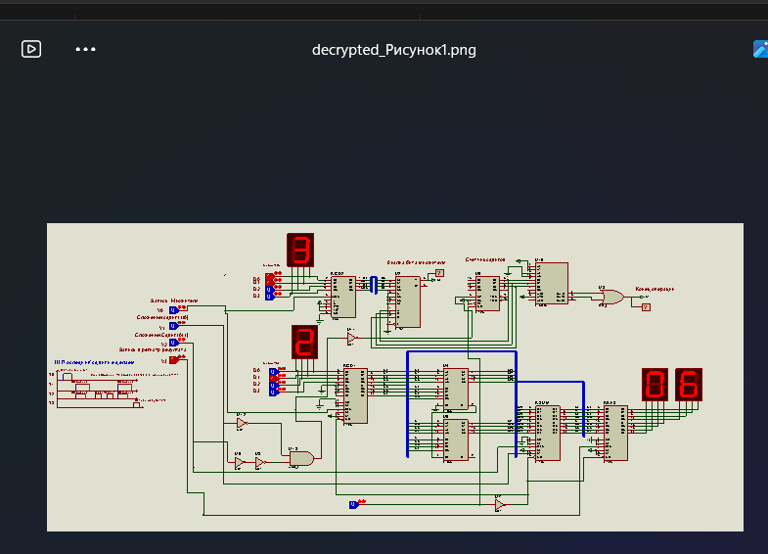
Полученный дешифрированный файл decrypted_Рисунок1.png в точности повторяет содержимое оригинала Рисунок1.png, что подтверждает правильность алгоритма дешифрования.

Результат алгоритма будет одинаково успешен при любом исходном формате файла.

Ниже представлены скриншоты, выполненные в точности по показанному ранее алгоритму, с пропуском показа промежуточных действий.
Тест с файлом, который содержит видео IMG_3023.MOV:

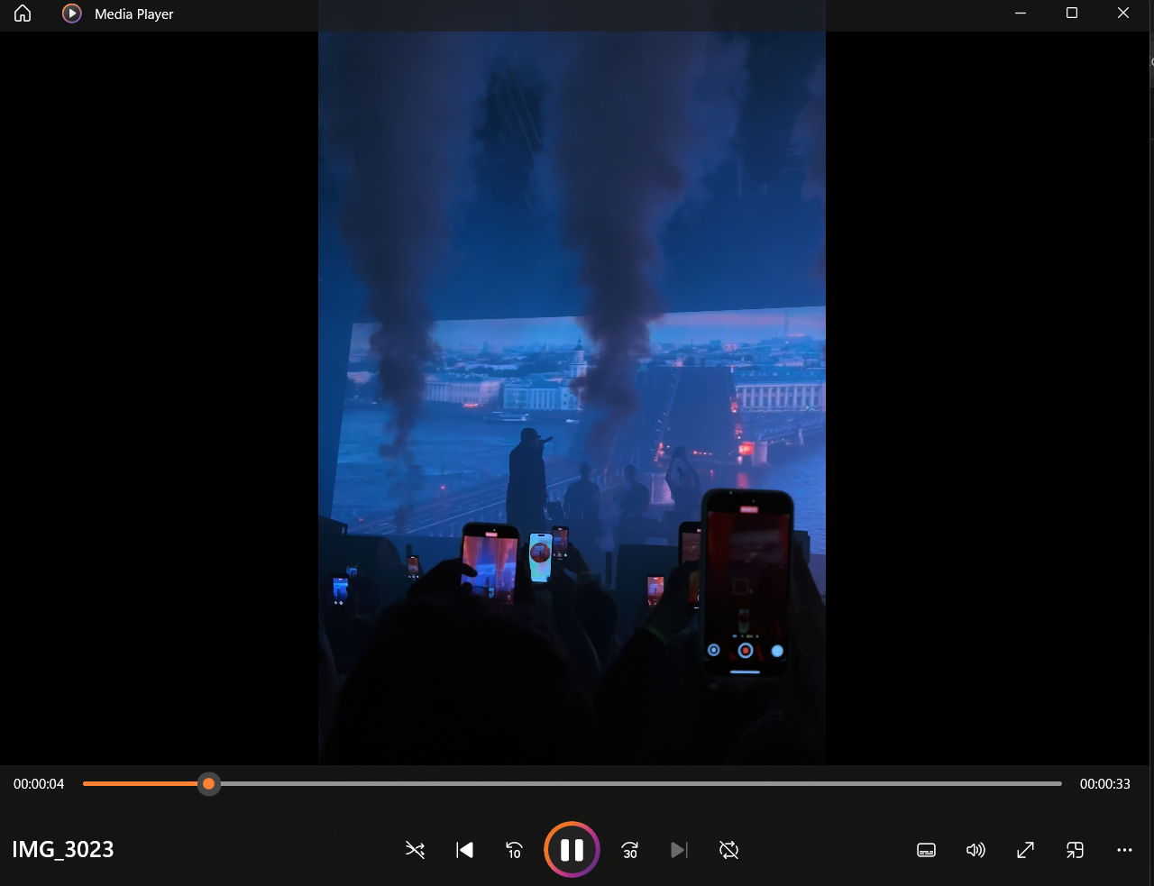
Шифрование:
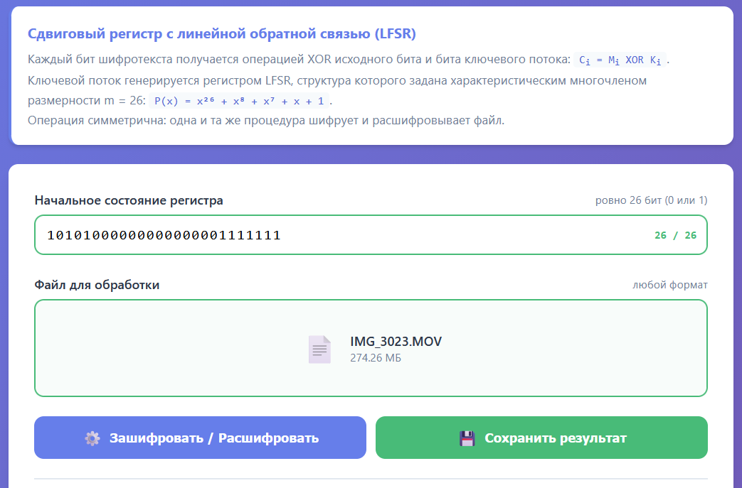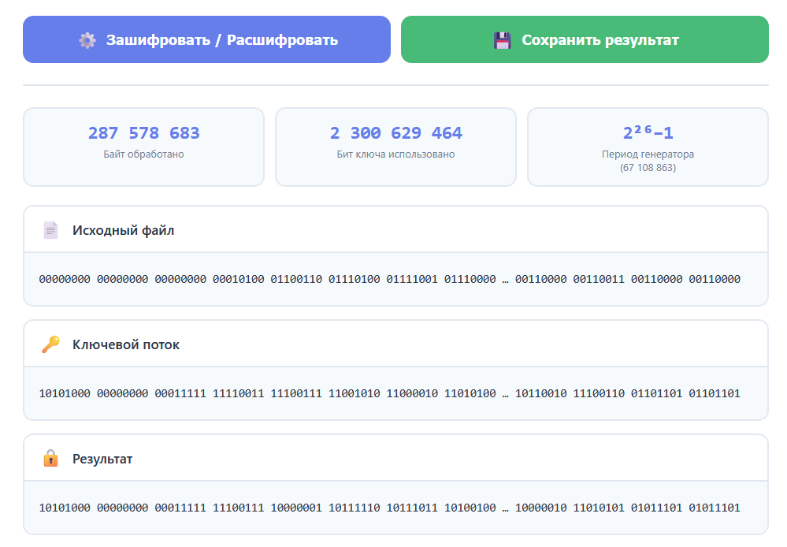
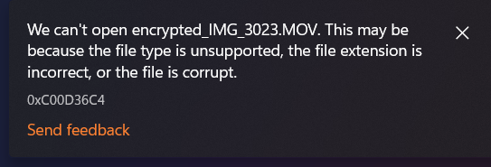
Перевод с англ.: “Не удалось открыть encrypted_IMG_3023.MOV. Возможно, это произошло из-за неподдерживаемого формата файла. Расширение файла некорректно, или файл поврежден”.
Дешифрование: 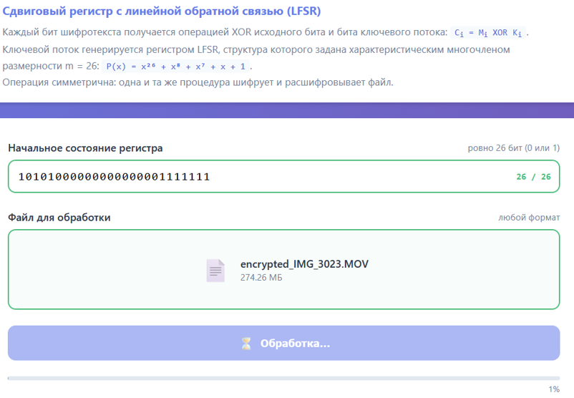
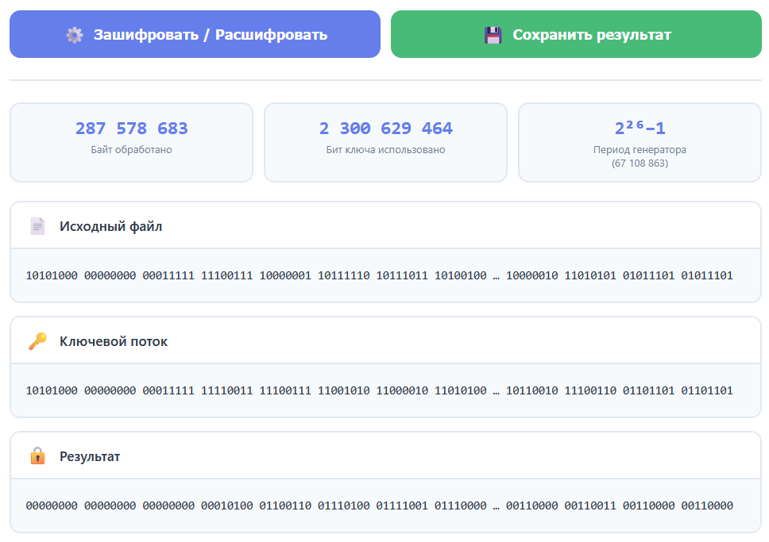
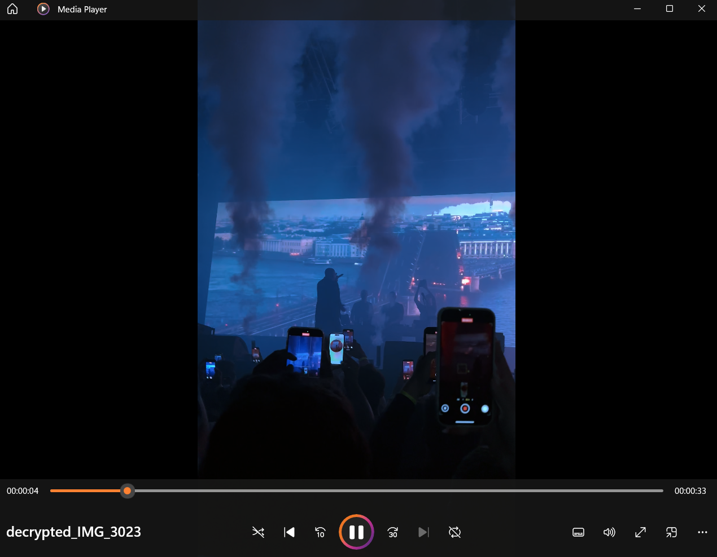

Как результат, файл decrypted_IMJ_3023.MOV имеет в себе точно такое же содержимое, как и оригинал IMJ_3023.MOV, что снова подтверждает правильность работы алгоритма.
Далее представлена работа с файлом текстового формата:
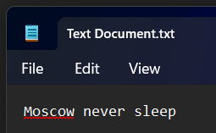

Шифрование:
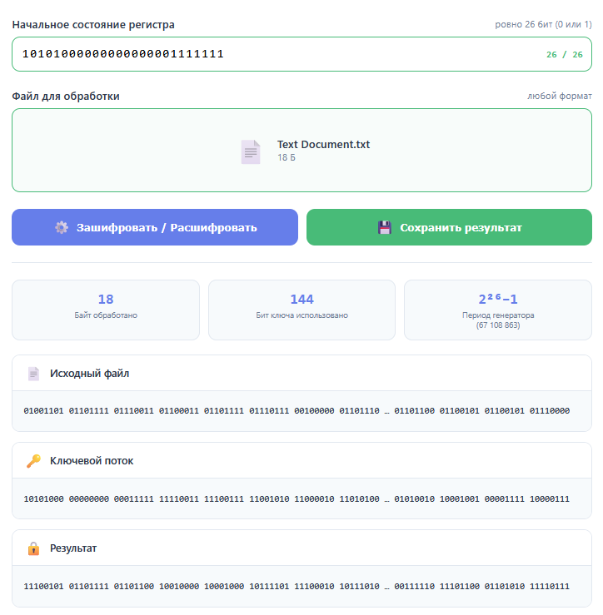
Зашифрованный текстовый файл содержит нечитабельный текст, что свидетельствует о успешности шифрования (здесь файл мы сумели открыть и прочитать, так как все байты текстового файла являются его содержимым и читаются текстовым редактором с самого начала и затем демонстрируются пользователю, а вот в png и видео форматах в начале файлов некоторые байты рассматриваются редакторами и плеерами как специальные сигнатуры, а при шифровании сигнатуры изменяются и не удовлетворяют требованиям редактора изображений или видео в зависимости от формата, так что и открыть такие файлы редактором не представляется возможным):
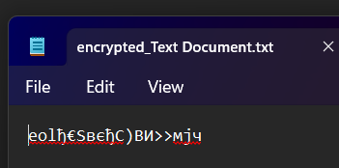

Дешифрование:
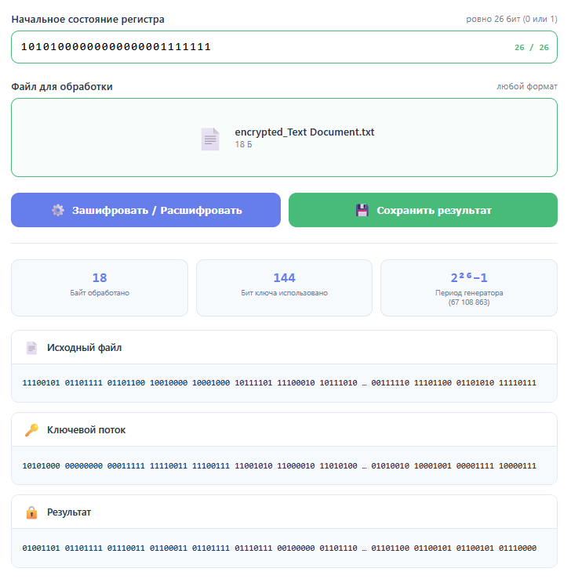
Расшифрованный текстовый файл:

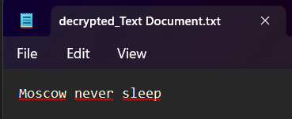

Расшифрованный текстовый файл в точности повторяет содержимое оригинала, дешифрование успешно.

Тест с файлом, который содержит аудио music.mp3:

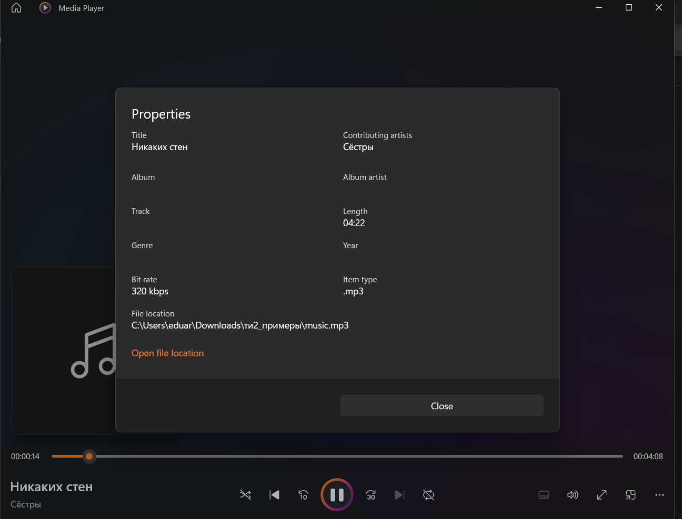
Шифрование:
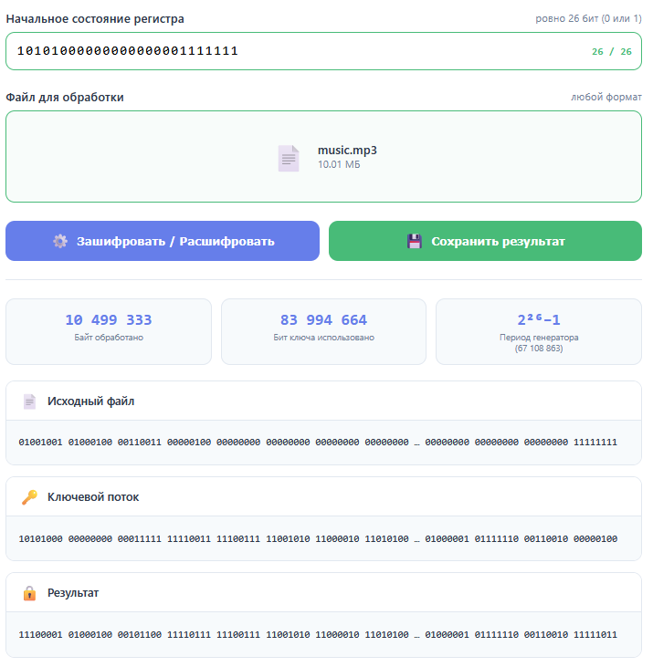
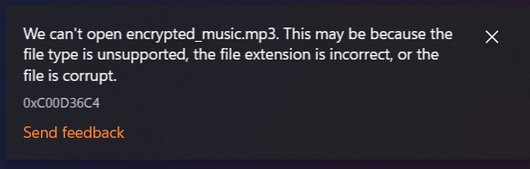
Перевод с англ.: “Не удалось открыть encrypted_music.mp3. Возможно, это произошло из-за неподдерживаемого формата файла. Расширение файла некорректно, или файл поврежден”.
Дешифрование:
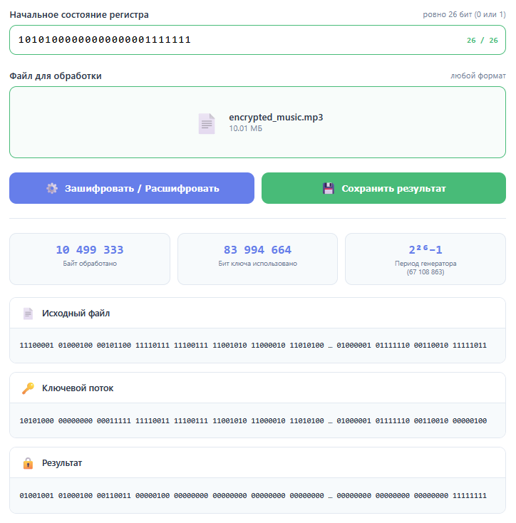
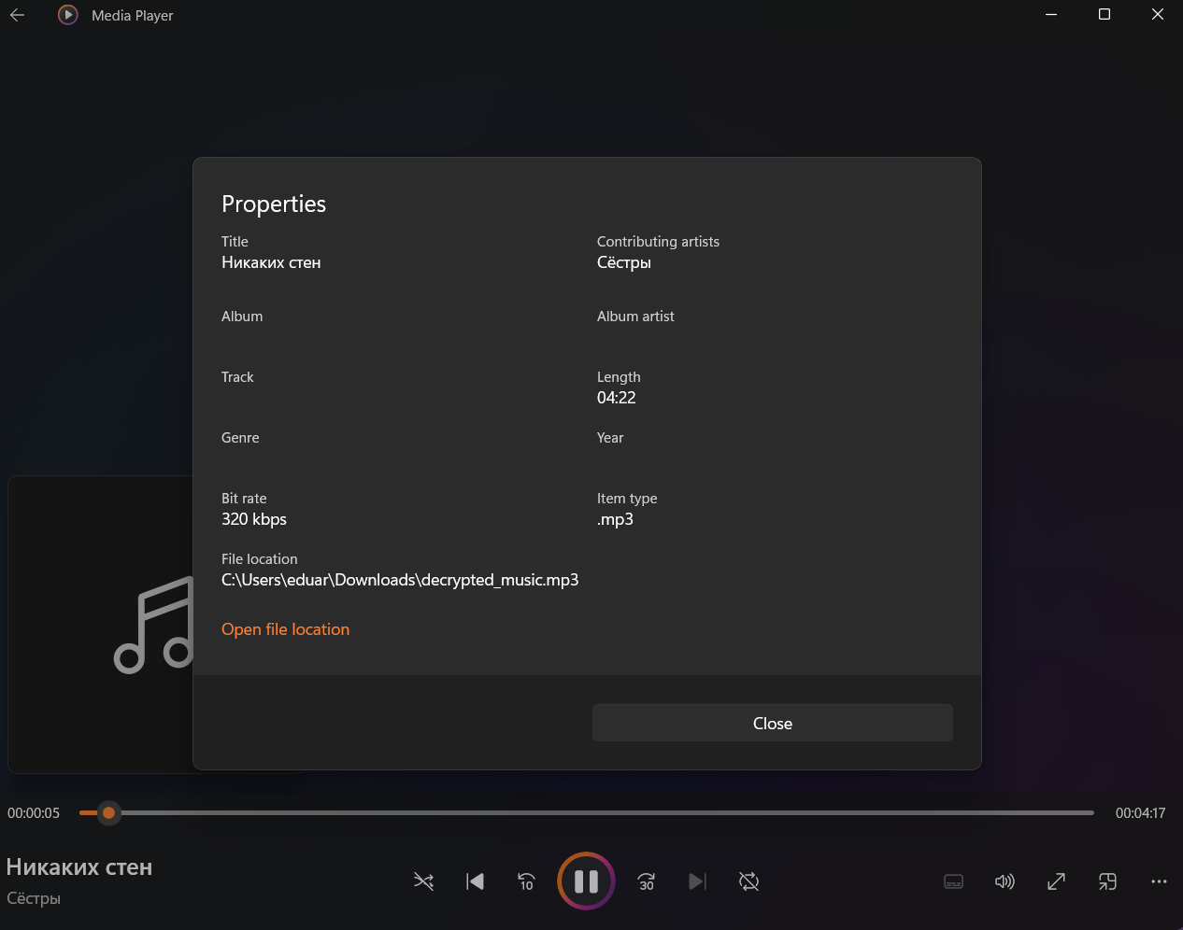

Как результат, файл decrypted_music.mp3 имеет в себе точно такое же содержимое, как и оригинал music.mp3, что снова подтверждает правильность работы алгоритма.

